Министерство науки и высшего образования Российской Федерации
Федеральное государственное автономное образовательное учреждение
высшего образования
Национальный исследовательский ядерный университет «МИФИ»
Саровский физико-технический институт – филиал НИЯУ МИФИ
Физико-технический факультет
Кафедра специального машиностроения
XХХII студенческая конференция по гуманитарным и социальным наукам
ХII студенческая конференция по социологии
IV студенческая стратегическая сессия
«Год науки и технологий: Человек и общество»
2 декабря 2021 г.

Высокие технологии и развитие человека:
риски и угрозы.

Доклад:
Руководитель – Прыткова Ю. Б.
Е. Самарина, И. Артемова
ТМ39
Преподаватель:
кандидат исторических наук, доцент
О.В. Савченко

Саров-2021

Аннотация
В нашем докладе рассмотрены риски и угрозы высоких технологий для развития человека.
Нами были рассмотрены концепция Т. В. Черниговской о новом виде человека и концепция А. В. Курпатова об эпидемии цифрового аутизма и псевдодебильности, а также экспертные оценки угрозы цифровых технологий для детей.
В результате мы рассмотрели, как современные технологии влияют на человека и пришли к выводу, что современному человеку важно научиться жить в цифровом мире.

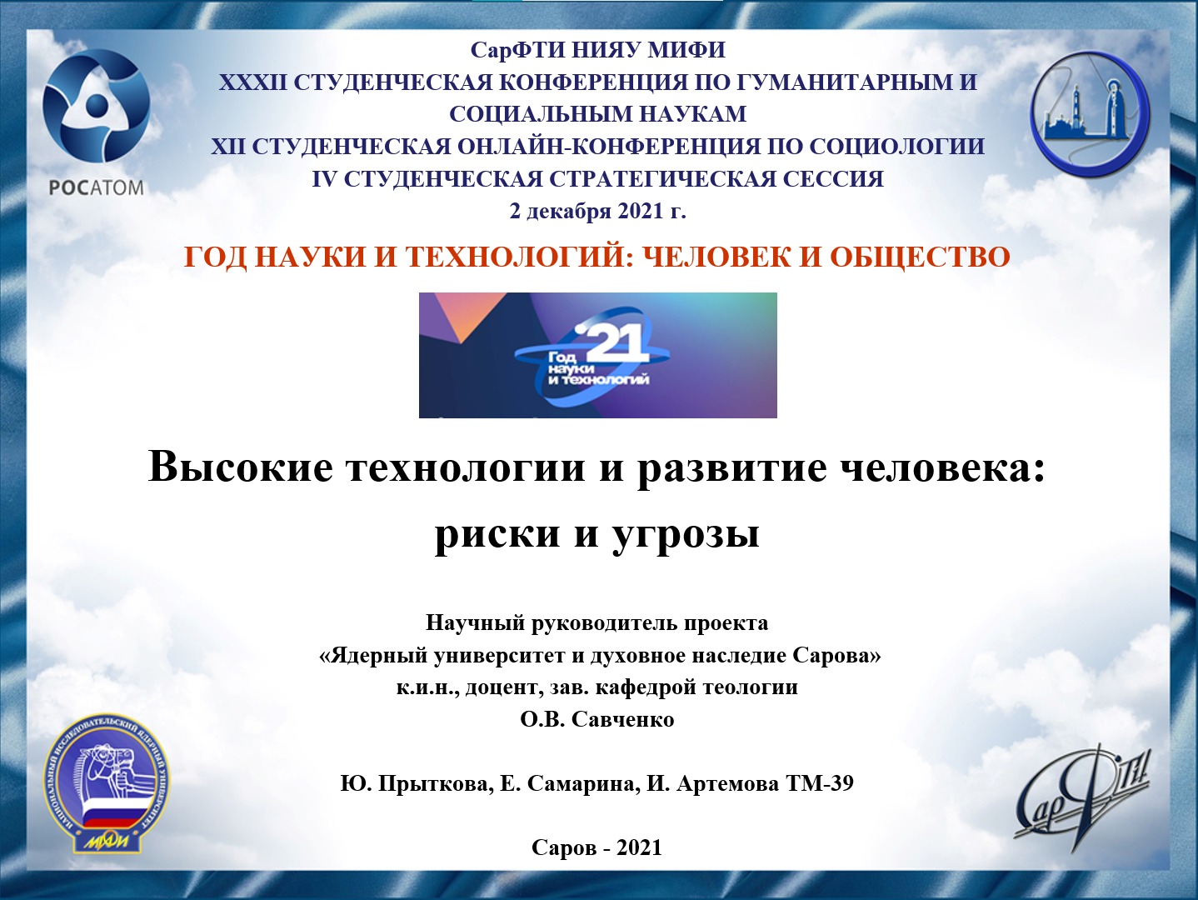Слайд 1
Добрый день! Наш доклад посвящен высоким технологиям и развитию человека, их рискам и угрозам.

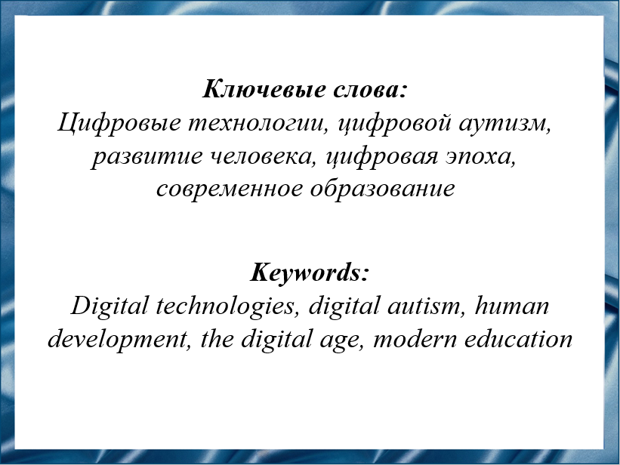Слайд 2
В современном мире активно развиваются цифровое пространство и цифровые технологии, которые занимают большое значение в жизни современного человека. Неся с собой новые возможности и перспективы, технологический прогресс порождает также и новые риски и угрозы.

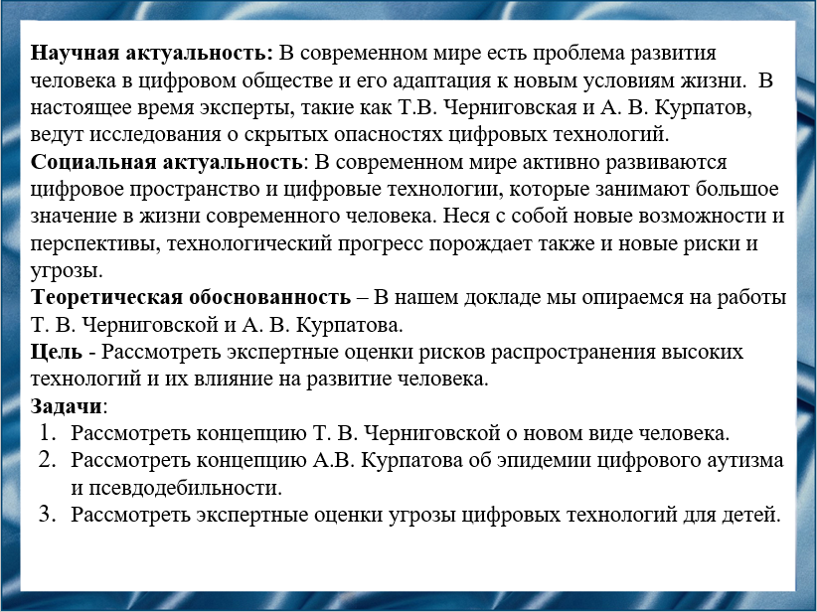Слайд 3
Целью нашей работы является рассмотрение экспертных оценок рисков распространения высоких технологий и их влияние на развитие человека.

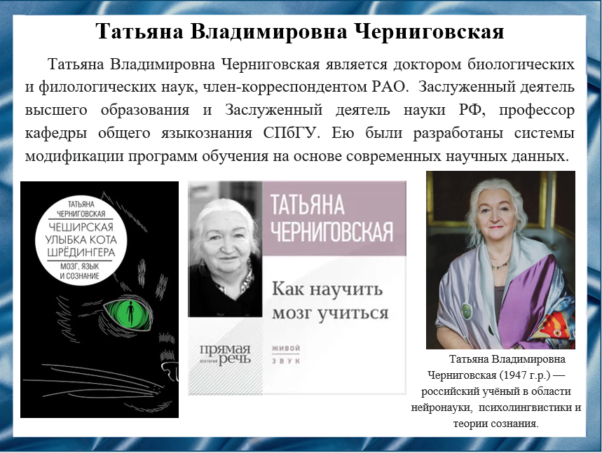Слайд 4
Татьяна Владимировна Черниговская является одним из ведущих специалистов в области когнитивных наук − психолингвистики, нейропсихологии и нейрофизиологии — в России и за рубежом.
Черниговская многократно входила в оргкомитеты национальных научных форумов и была основным организатором десятков международных конференций, проходивших в Санкт-Петербурге и за его пределами.
Рассмотрим лекцию Татьяны Владимировны Черниговской о новом виде человека.

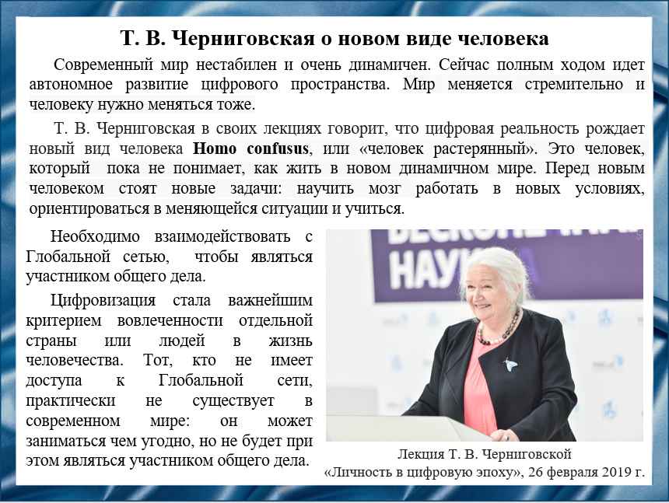Слайд 5
Черниговская говорит, что перед человеком стоят новые задачи. Раньше самым главным выбором в жизни человека был выбор профессии. Это решение человек принимал один раз — и на всю жизнь. Но теперь этого уже недостаточно. Нужно постоянно быть в потоке, ориентироваться в непрерывно меняющейся ситуации, нужно постоянно учиться и переучиваться. Человеку просто жизненно необходимо научить мозг работать в новых условиях.
Внедрение высоких технологий повышает качество жизни человека, но это приводит не только к положительным, но и к негативным явлениям.
Черниговская считает, что цифровизация стала важнейшим критерием вовлеченности отдельной страны или людей в жизнь человечества.

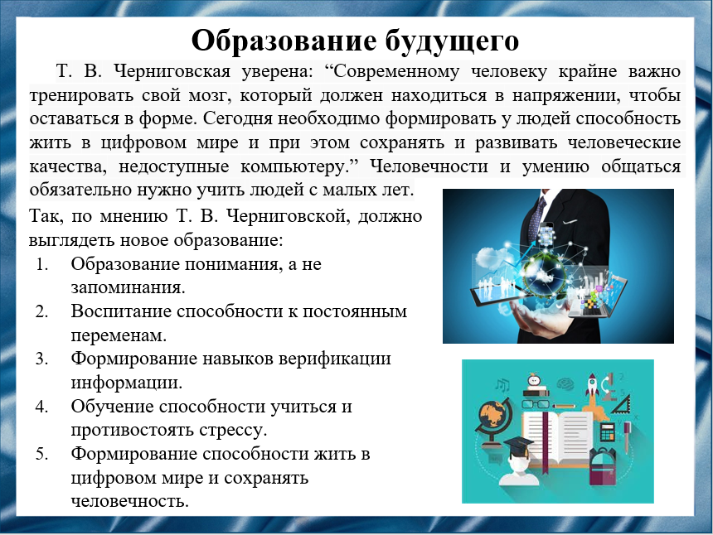Слайд 6
По мнению Татьяны Владимировны Черниговской, подготавливать человека к жизни в новом мире старыми способами бесполезно. Многое в жизни зависит от того, насколько хорошие отношения человеку удалось выстроить с его семьей, коллегами и обществом в целом. Важно, чтобы человек умел верифицировать информацию, был стрессоустойчивым, готовым к изменениям и постоянному развитию.
«Если мы ляжем на диван и будем там лежать полгода, то мы не сможем встать. То же самое и с мозгом: он должен тяжело работать... Мозг будет занят работой, он будет развиваться. Не нужно искать трюки, которые улучшают мозг, – их нет. Эти трюки – сама жизнь», – отмечает Татьяна Черниговская.

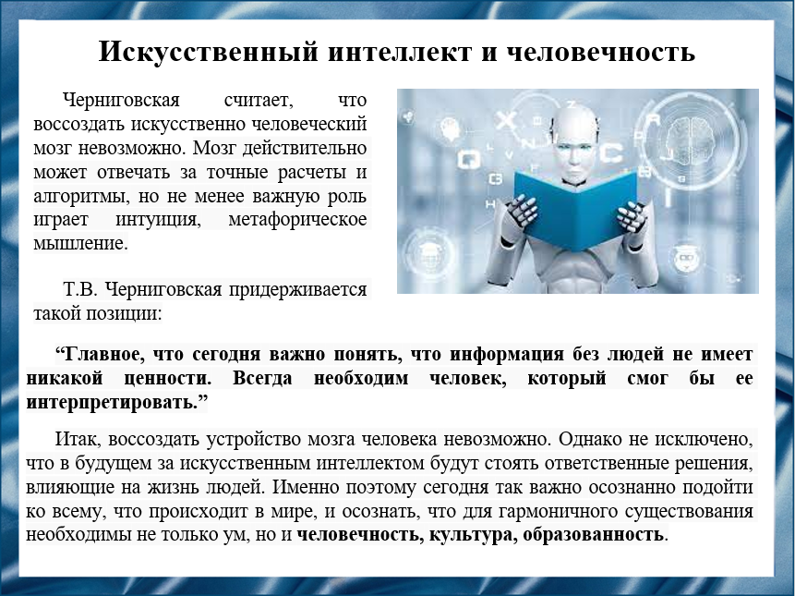Слайд 7
В сообществе экспертов цифрового мира бытует мнение, что мозг – это компьютер, который обрабатывает информацию с помощью набора определенных алгоритмов. Некоторые ученые-технологи убеждены, что рано или поздно смогут воссоздать его устройство.
Татьяна Черниговская не разделяет эту позицию. По ее мнению, даже если сравнивать мозг с компьютером, то как минимум не с одним, а с несколькими разнотипными машинами. У человека, в отличие от компьютера, есть множественность путей решения одной и той же задачи, в том числе инсайты. Разные типы мышления, обусловленные кросс-культурными различиями, привычками, психофизиологическим типом, также неподвластны цифровым машинам.

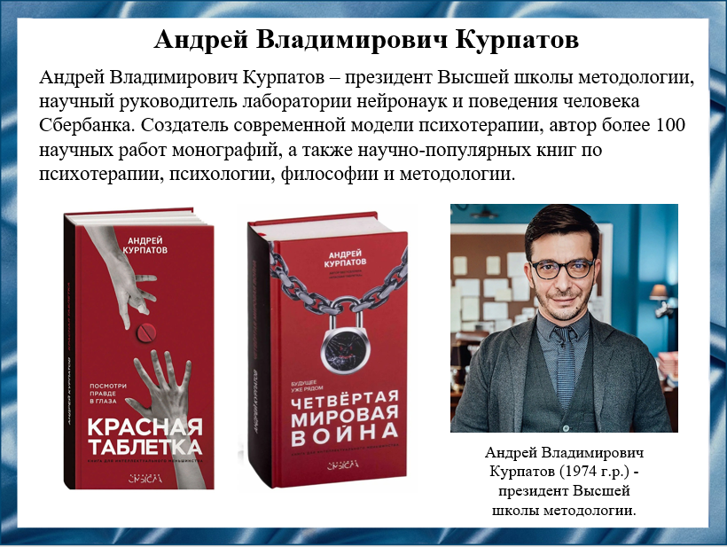Слайд 8
Андрей Владимирович Курпатов создал новое научно-философское направление «методология мышления», которое существует на стыке нейрофизиологии, социальной психологии, когнитивистики и современной философии сознания. Знания методологии мышления лежат в основе запущенного им проекта Академия смысла, где участники обучаются технологиям эффективного мышления.
Основные направления научной деятельности Курпатова связаны с прикладными аспектами наук о мозге, этому же посвящены и его многочисленные лекции в России и за рубежом. Он является автором первого и единственного на сегодняшний день научно-популярного пособия по нейробиологии мышления на русском языке «Чертоги разума».

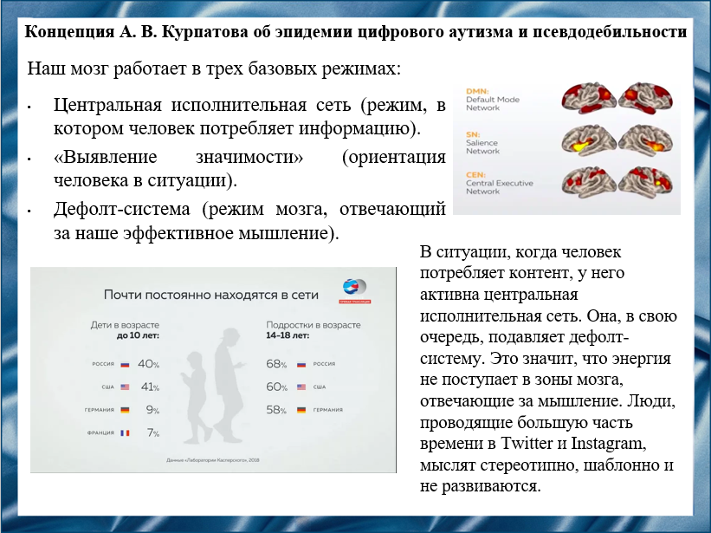Слайд 9
Курпатов говорит: «40% детей до 10 лет в США и России постоянно находятся онлайн, то есть всегда потребляют информацию. Если верить лаборатории Касперского, европейские родители кажутся более сознательными в этом смысле. Но к 14–18-летнему возрасту мировые показатели выравниваются, и мы видим, что практически все подростки 60–70% времени проводят онлайн, то есть сознательно отправляют свой «сервер мышления» в спячку». Андрей Владимирович Курпатов считает, что в результате мы имеем дело с эпидемией цифрового аутизма.

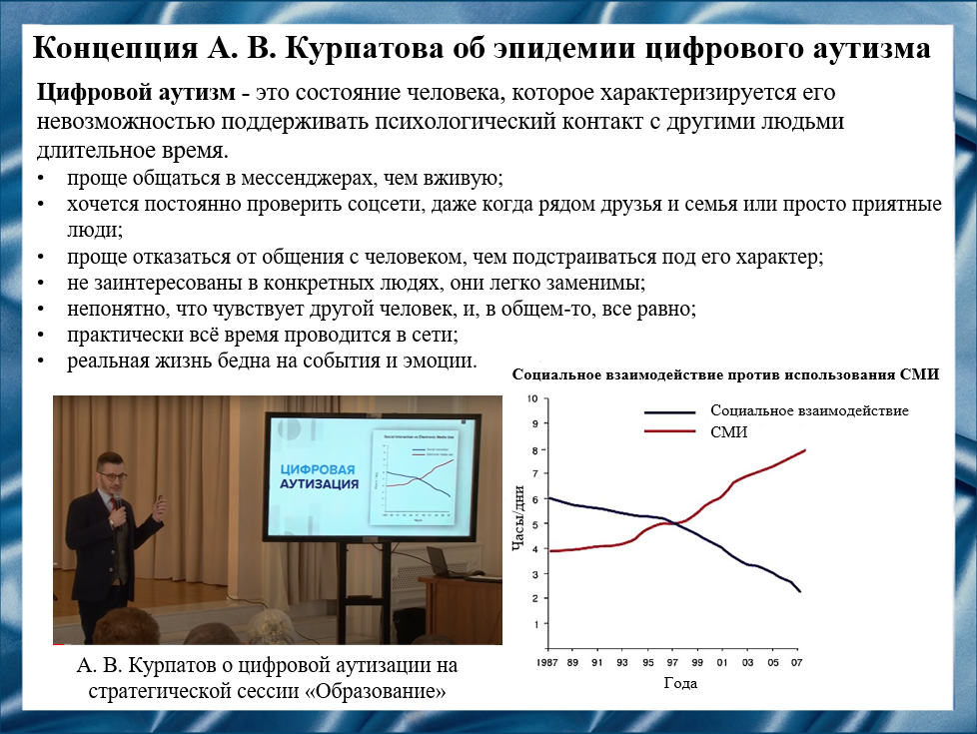Слайд 10
Андрей Владимирович Курпатов приводит исследование психолога Арика Сидмана, проведенного на населении Великобритании. Синей линией показано количество часов, которое люди тратили на общение лицом к лицу, а красной линией показано взаимодействие человека с радио, телевизором, телефонами и так далее. В 1997 году сравнялось количество часов, проведенных в электронных СМИ и общении людей лицом к лицу. Сейчас люди уже почти перестали непосредственно друг с другом разговаривать и это фундаментально меняет психику человека.

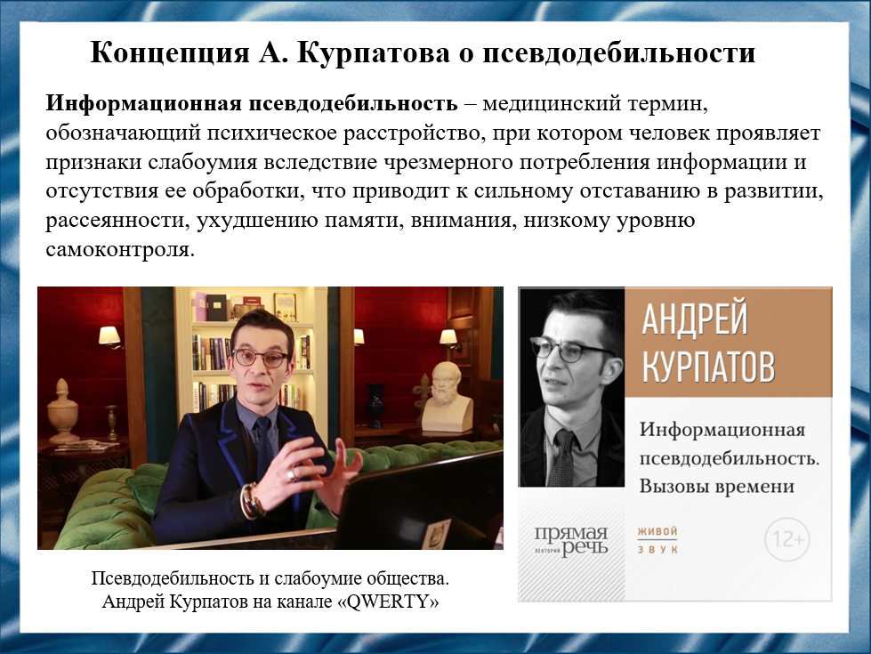Слайд 11
Андрей Владимирович Курпатов говорит, что всякий орган нашего тела нуждается в адекватной нагрузке. Например, мышцы: если вы не будете двигаться, то они атрофируются. Примерно то же самое и с мозгом: если ваш мозг находится в режиме потребления информации, но при этом не находится в режиме ее обработки, то его способность к умственной деятельности снижается. В результате человечество имеет дело с информационной псевдодебильностью.

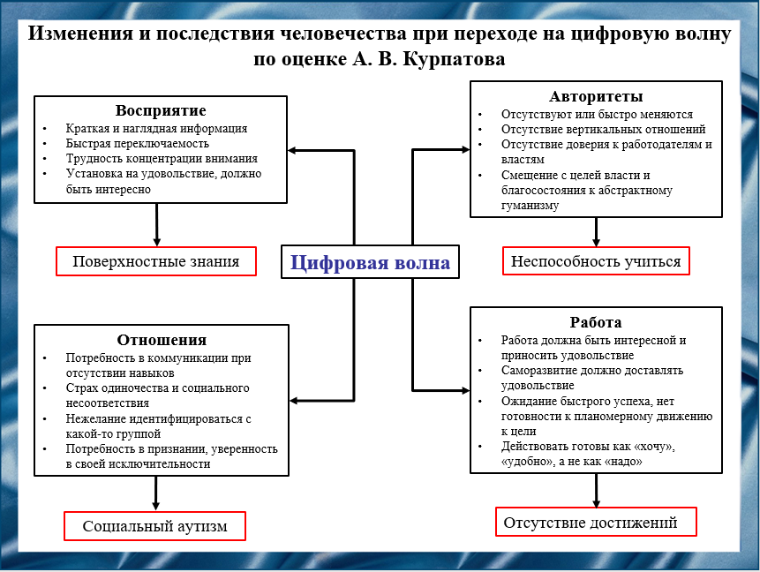Слайд 12
На данном слайде показаны изменения, которые произошли при переходе человечества от информационной волны к цифровой. Результатом особенностей восприятия людей, в частности молодых, является получение поверхностных знаний. Феномен «авторитеты» в нашем обществе почти утратились, и это приводит к неспособности молодых людей учиться. Передача знаний осуществляется только сверху вниз по пирамиде социальной иерархии. В работе, так как человек ищет работу «для души», а не стабильную работу, эти изменения приводят к отсутствию достижений. В эпоху цифровой волны у каждого человека есть свое мнение и это приводит к неспособности построения отношений или как это называет Андрей Владимирович Курпатов «социальный аутизм», когда здоровый мозг ведет себя аутично.

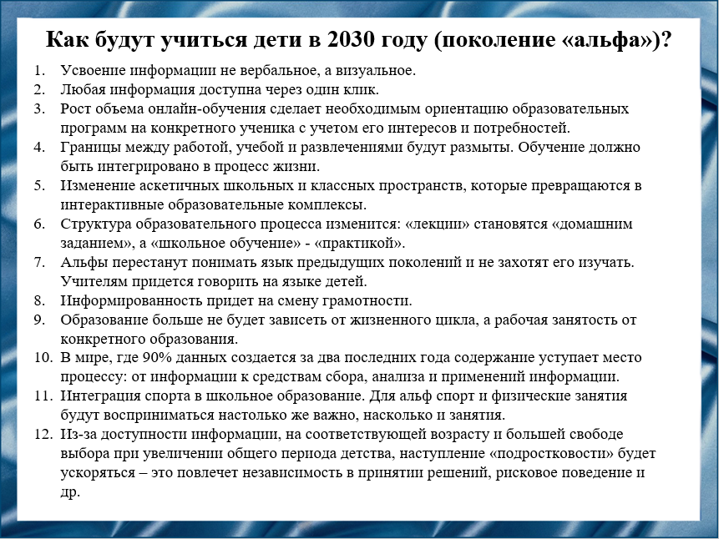Слайд 13
По словам Андрея Владимировича Курпатова самыми важными аспектами является то, что усвоение информации будет не вербальным, а визуальным; любая информация будет доступна через один клик, что приведет к росту объема онлайн- обучения ; изменится структура образовательного процесса; дети поколения «альфа» перестанут понимать и изучать язык предыдущих поколений; грамотность сменится на информативность ; образование больше не будет зависеть от жизненного цикла, а рабочая занятость от образования; произойдет интеграция спорта в школьное образование; наступление подросткового возраста будет ускоренным;

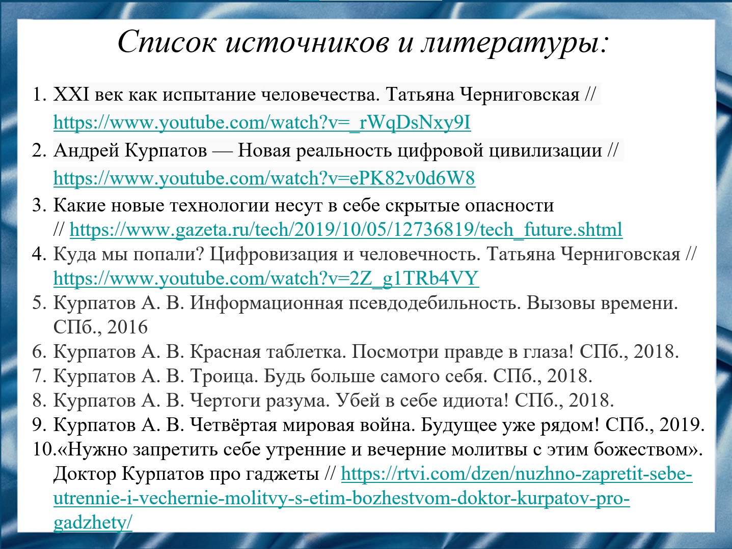Слайд 14
Мы делали наш доклад, основываясь на следующих источниках.

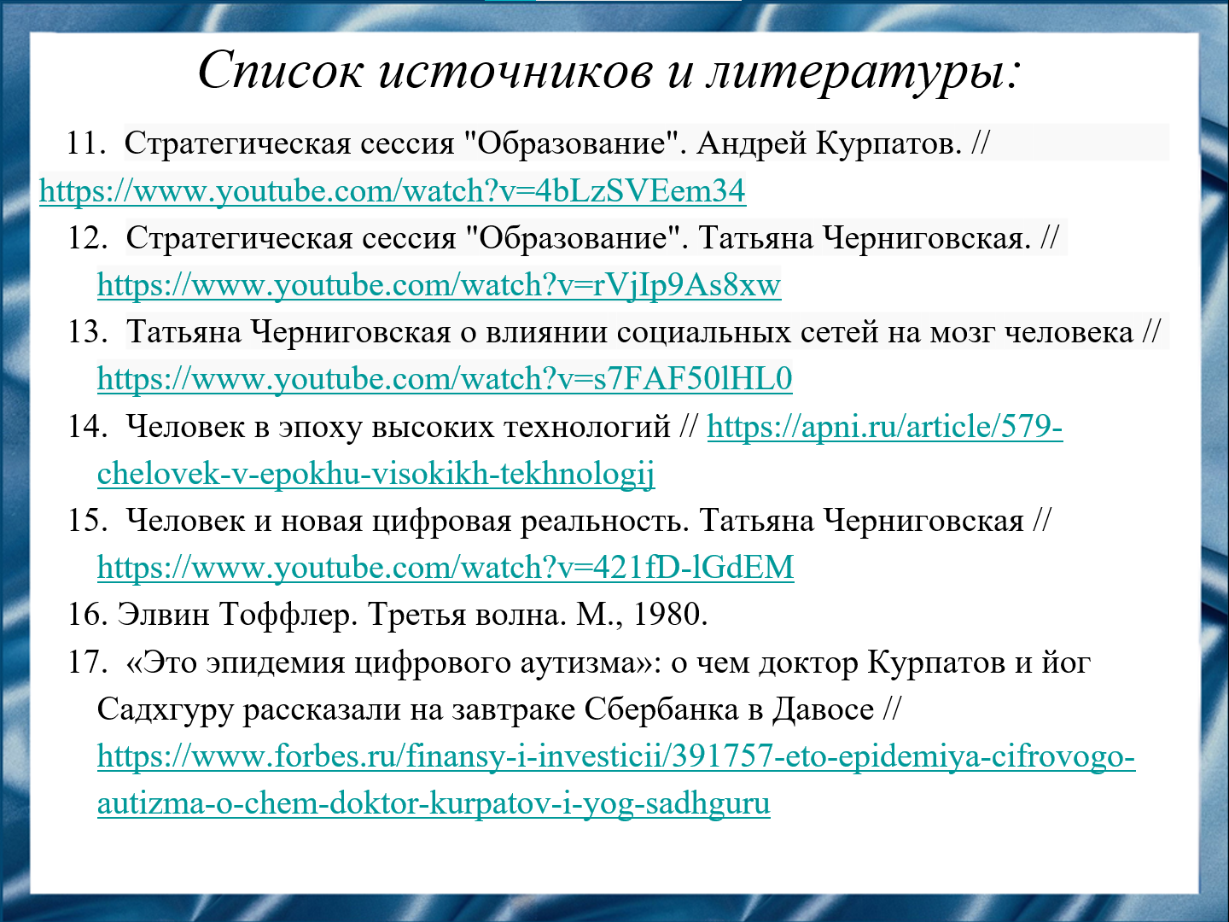Слайд 15

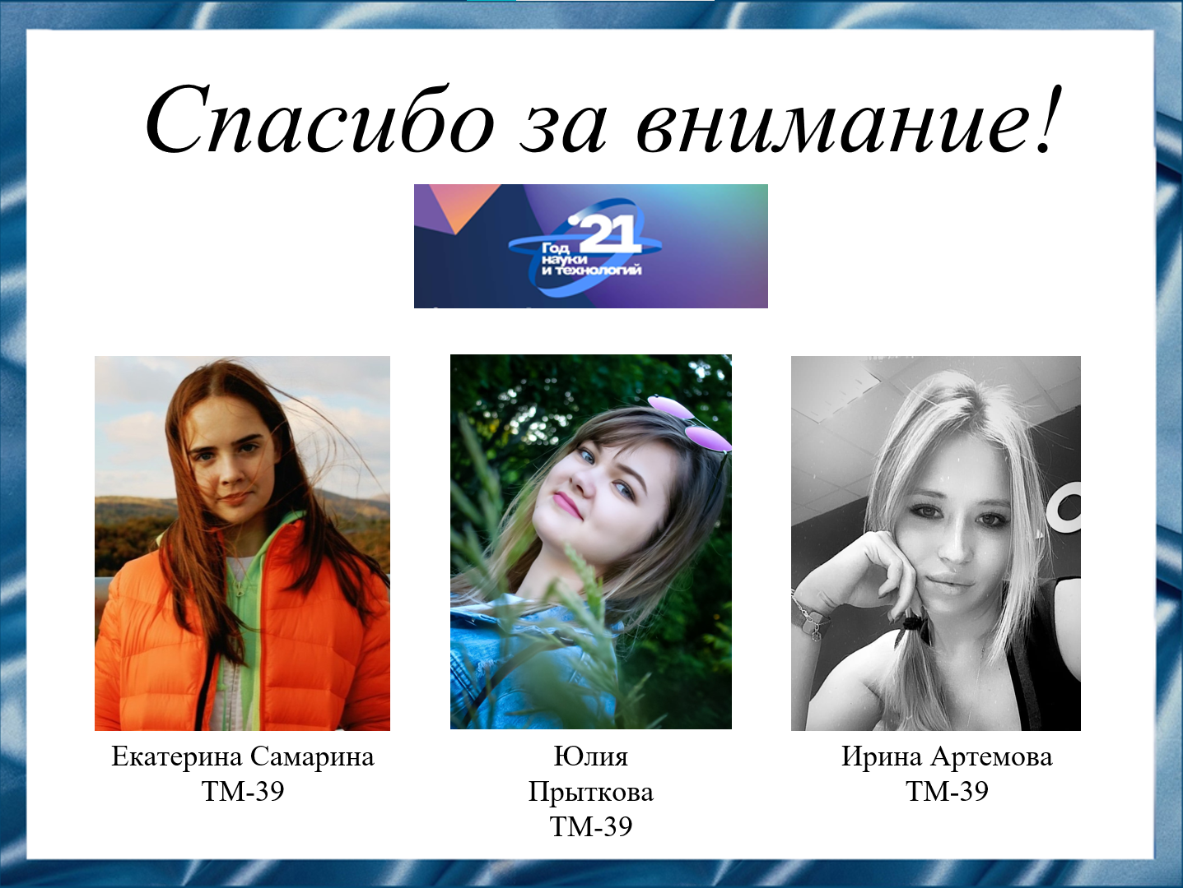Слайд 16
Спасибо за внимание!

Резюме для СМИ.
Рассмотрение рисков и угроз высоких технологий - проблема в современном мире. С наступлением цифровой волны человечество перестало контактировать с окружающим миром, что привело к таким явлениям, как "псевдодебильность" и информационный аутизм. Знание и понимание рисков и угроз высоких технологий позволит человечеству научиться жить в современном мире.

